目录

一、 登录 2

二、 角色管理和岗位管理 2

三、 用户管理 2

四、 项目管理 3

五、 工作日志管理 4

六、 绩效管理 6

七、 工作日志要求 7

八、 工作日志导入错误原因 8

九、 备注 8

**声明：此《操作手册》截图中的数据为开发测试数据，为测试库数据，存在重复现象，具体数据请以正式库数据为准。**

1. 登录

1、登录需要账号、密码和验证码输入正确方可进入。

2、本系统超级管理员作为最高系统管理员，拥有本系统所有权限，请慎用。其他管理员由超级管理员添加。

3、由于前期开发测试，本系统已添加yangxiao，ouyuqiong，yueyongxi等三个账号，分别代表经理、助理、员工三个岗位角色。三位可以根据自己的账号、密码登录系统。其他用户需要超级管理员创建并添加对应的岗位方可操作。

4、如果用户忘记登录密码，需要联系超级管理员或者具有用户管理权限的其他管理员重置密码。

5、超级管理员账号：admin，密码0000

1. 角色管理和岗位管理

角色管理是对系统权限的管理的设置。超级管理员可以管理角色，设置该角色可以访问此系统的哪一些功能，图示2.1。

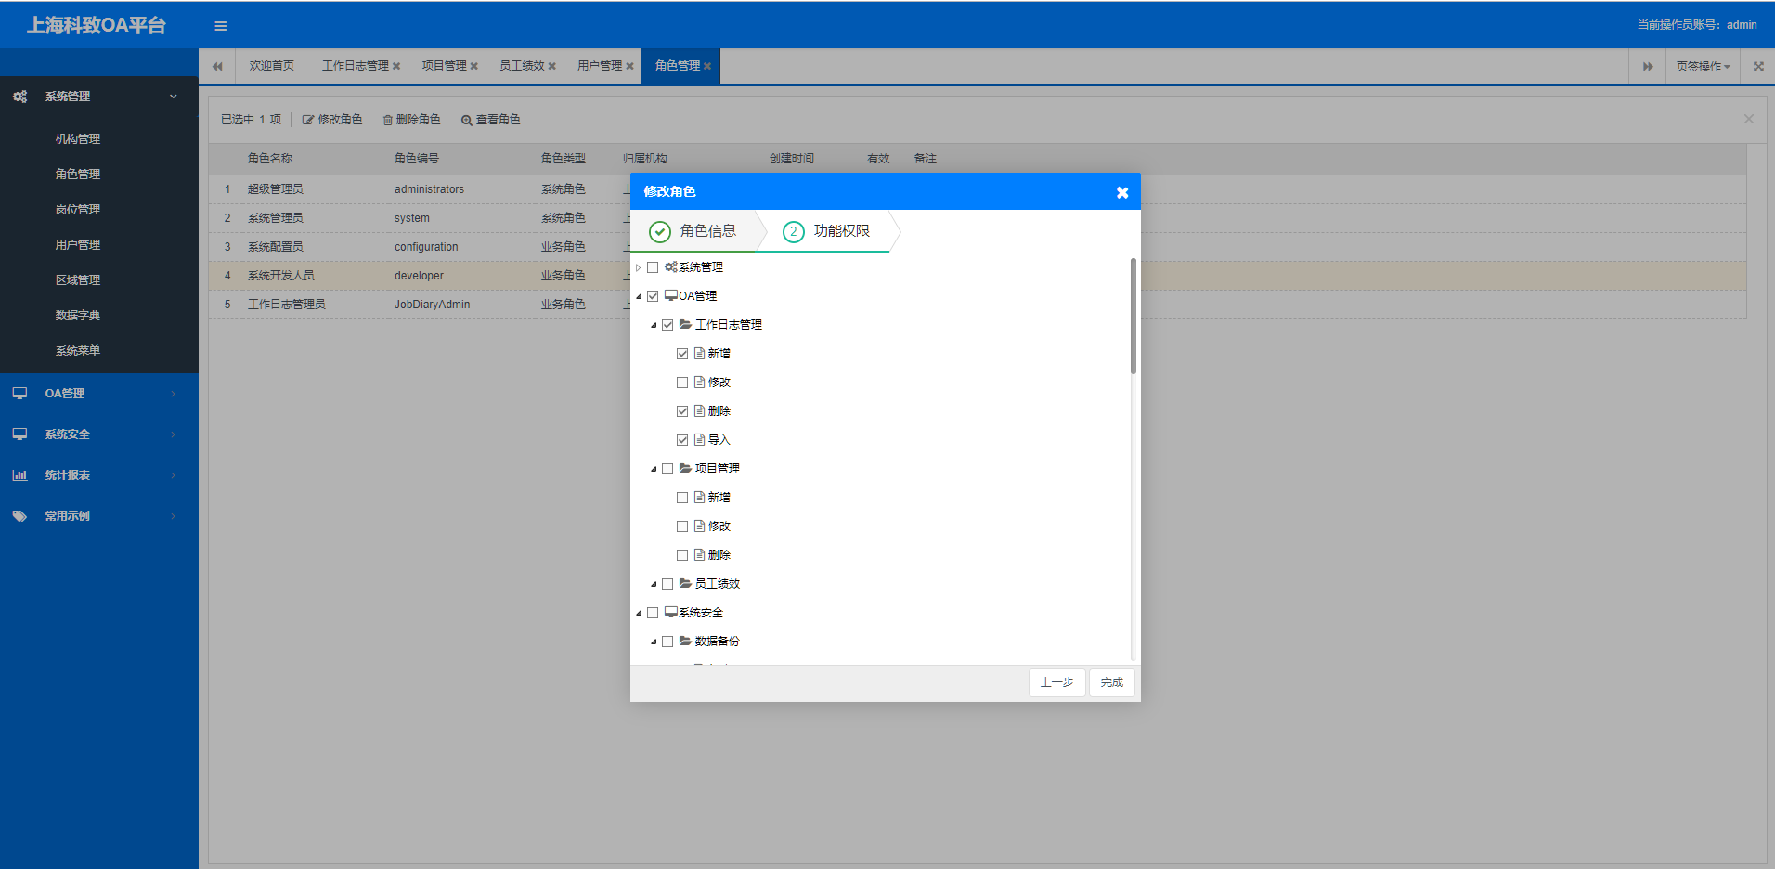

**图2.1角色管理**

岗位管理是对工作日志的管理。不同岗位的用户对工作日志的查询和修改有不同的权限。

1. 用户管理

超级管理员可以添加员工并给员工赋予不同角色和岗位的身份，以便更加方便管理。

超级管理员也可以赋给其他管理员用户管理的权利，以减轻超级管理员的任务。

1. 添加用户

账户、密码、角色以及岗位为关键因素，涉及到权限问题，所以请谨慎选择，图示3.1

1. 密码修改

在用户列表中点击需要修改密码的用户记录，点击上方”重置密码”字样便可修改该用户密码，图示3.2

1. 修改、删除、查看

在用户列表中点击需要修改、删除、查看的用户记录，点击上方的按钮便可操作该用户

1. 禁用、启用

当选择”禁用”后，该账户无法登陆；当选择”启用”后，该账户回复登陆权限。此功能适用于辞职员工，图示3.3

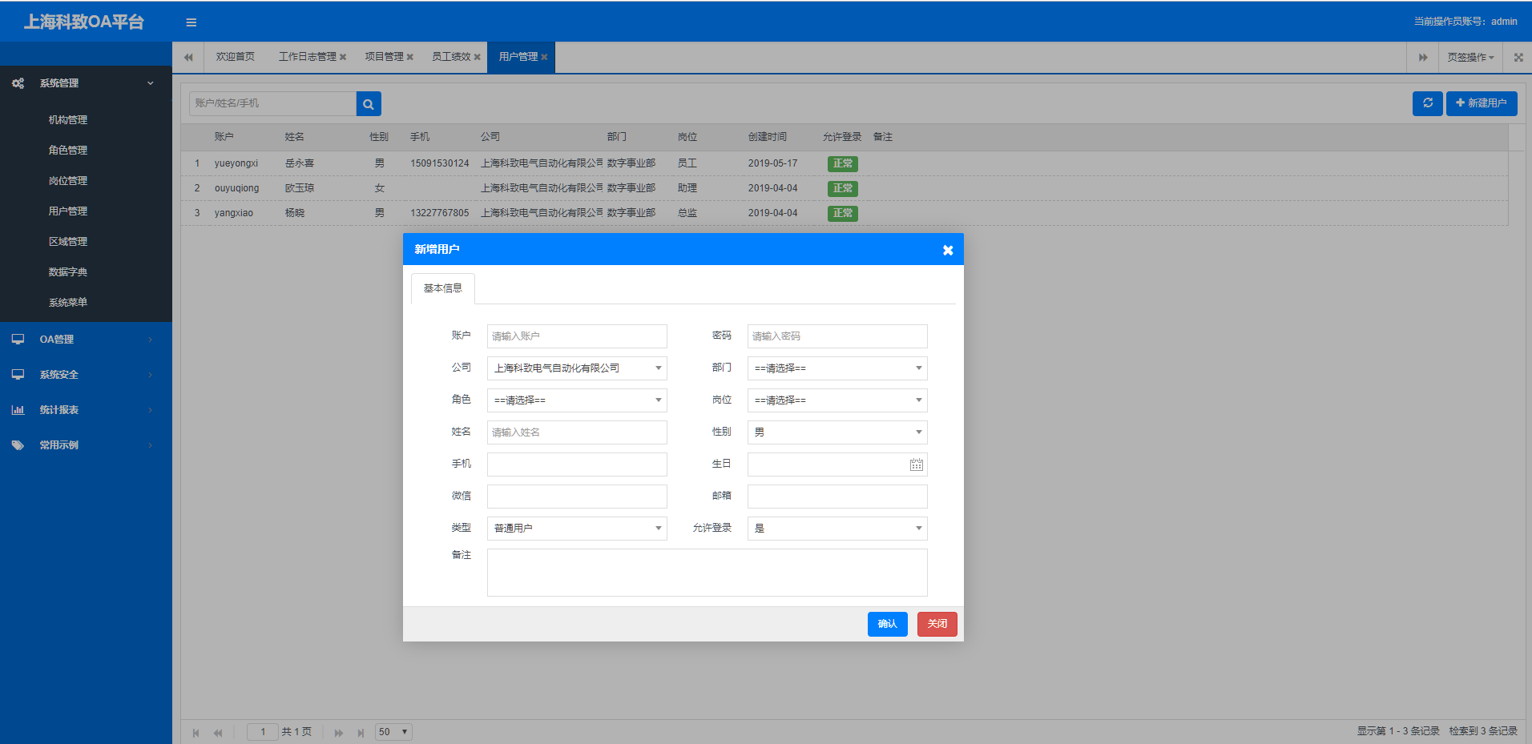

**图3.1添加用户**

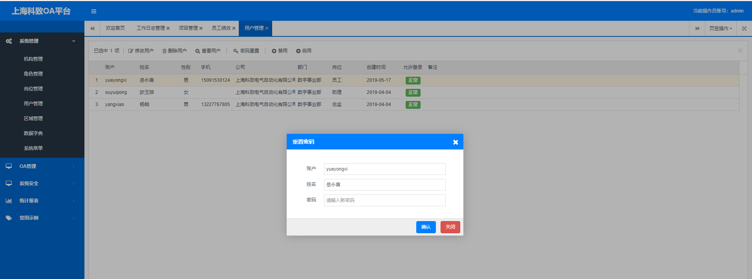

**图3.2修改密码**

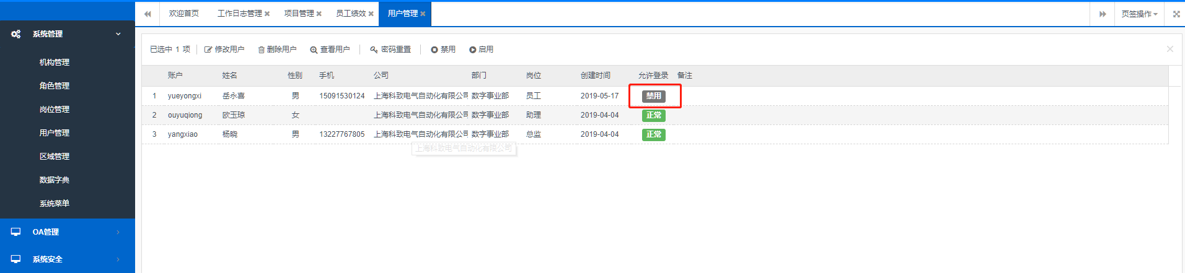

**图3.3用户禁用和启用**

1. 项目管理

操作该功能的对象：被赋予项目管理权限的角色。

被赋予项目管理权限的用户可以添加、修改、删除或查看公司项目，图示4.1

注：标题后面带”*”的为必填项。

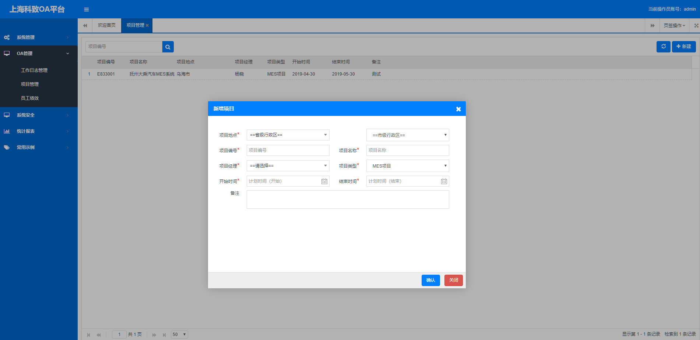

**图4.1添加项目**

1. 工作日志管理

操作该功能的对象：所有注册员工

1. 添加工作日志
   1. 在“工作日志管理”页面，点击“新建”按钮，添加新的工作日志，图示5.1
   2. “新增日志”页面，带“*”的为必填项。
   3. 所有注册用户只能添加自己的工作日志。（超级管理员不建议添加日志）
2. 导入工作日志
   1. 在“工作日志管理”页面，点击“导入”按钮，导入工作日志，图示5.2。
   2. 工作日志模板为excel格式的文件（公司提供的），如果没有模板，可以在“导入浏览”页面点击“下载模板”按钮，下载工作日志模板，图示5.3。
   3. 在“导入浏览”页面，点击“选择文件”在本地选择需要导入的工作日志文件，工作日志文件中的信息会显示在下面的Table中。
   4. 在“导入浏览”页面，点击“确认”按钮，实现工作日志导入；点击“关闭”退出工作日志导入；点击“刷新”可以重新选择工作日志文件。

注：1、系统对工作日志内的格式有所限制，请仔细阅《操作手册1.0》中的第七章“工作日志要求”。

2、导入文件失败提示信息及错误愿意请仔细阅读《操作手册1.0》中的第八章“工作日志导入错误原因”。

1. 查询工作日志
   1. 在“工作日志管理”页面，默认显示当月的工作日志，图示5.4。
   2. 当输入“人员”、“开始时间”、“结束时间”可以按照对应的信息查询员工的工作日志。
   3. 管理员可以查看所有员工的工作日志，员工只能查询自己的工作日志。
2. 修改和删除工作日
   1. 管理员可以修改和删除工作日志。
   2. 员工只能修改工作日志。

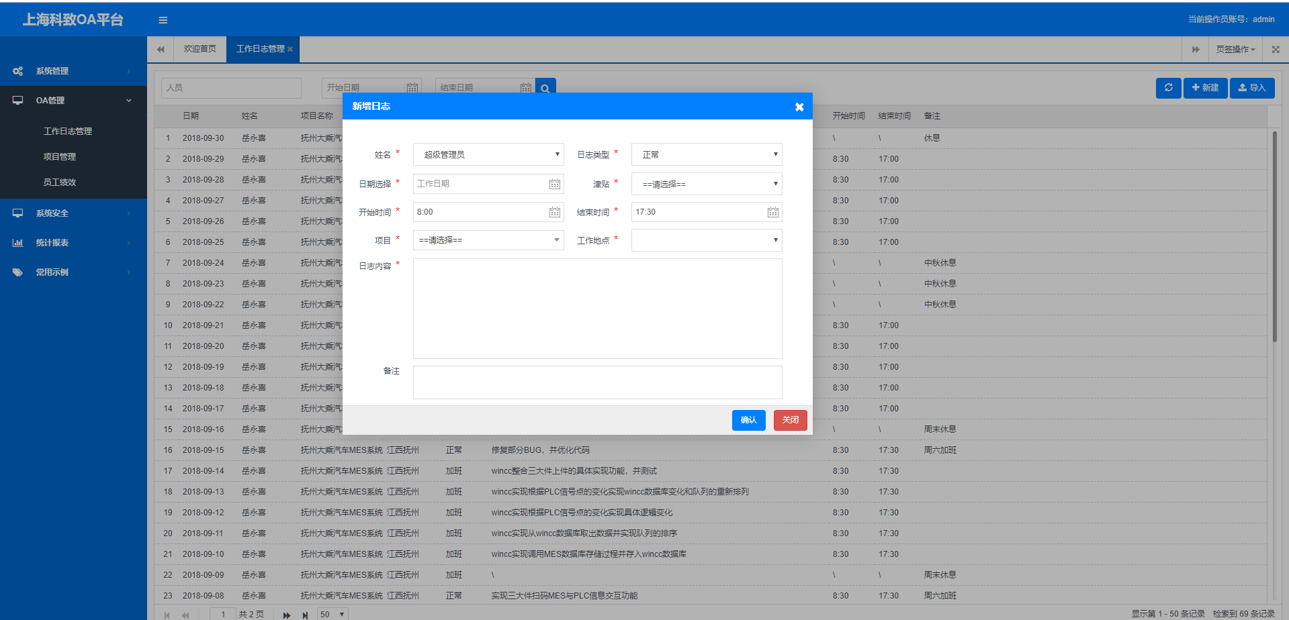

**图5.1新建工作日志**

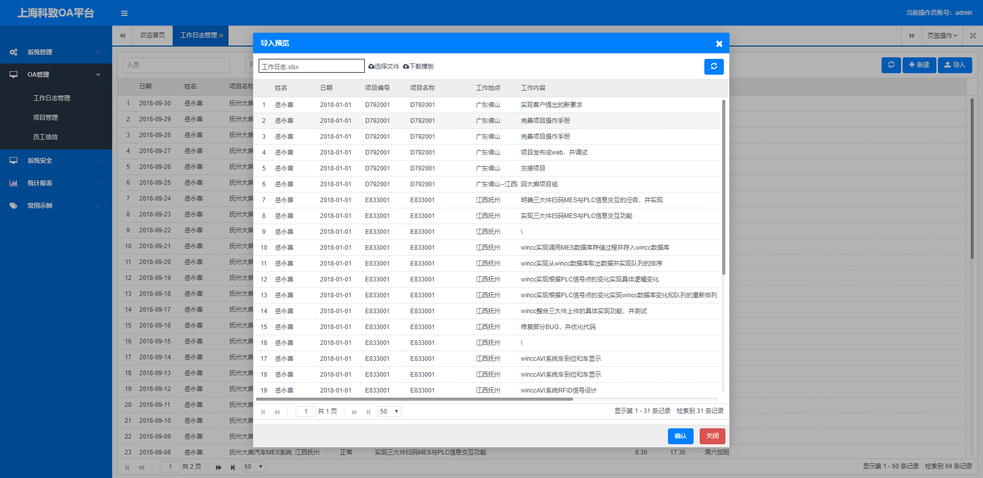

**图5.2导入工作日志**

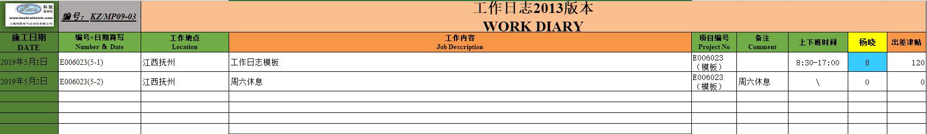

**图5.3工作日志模板**

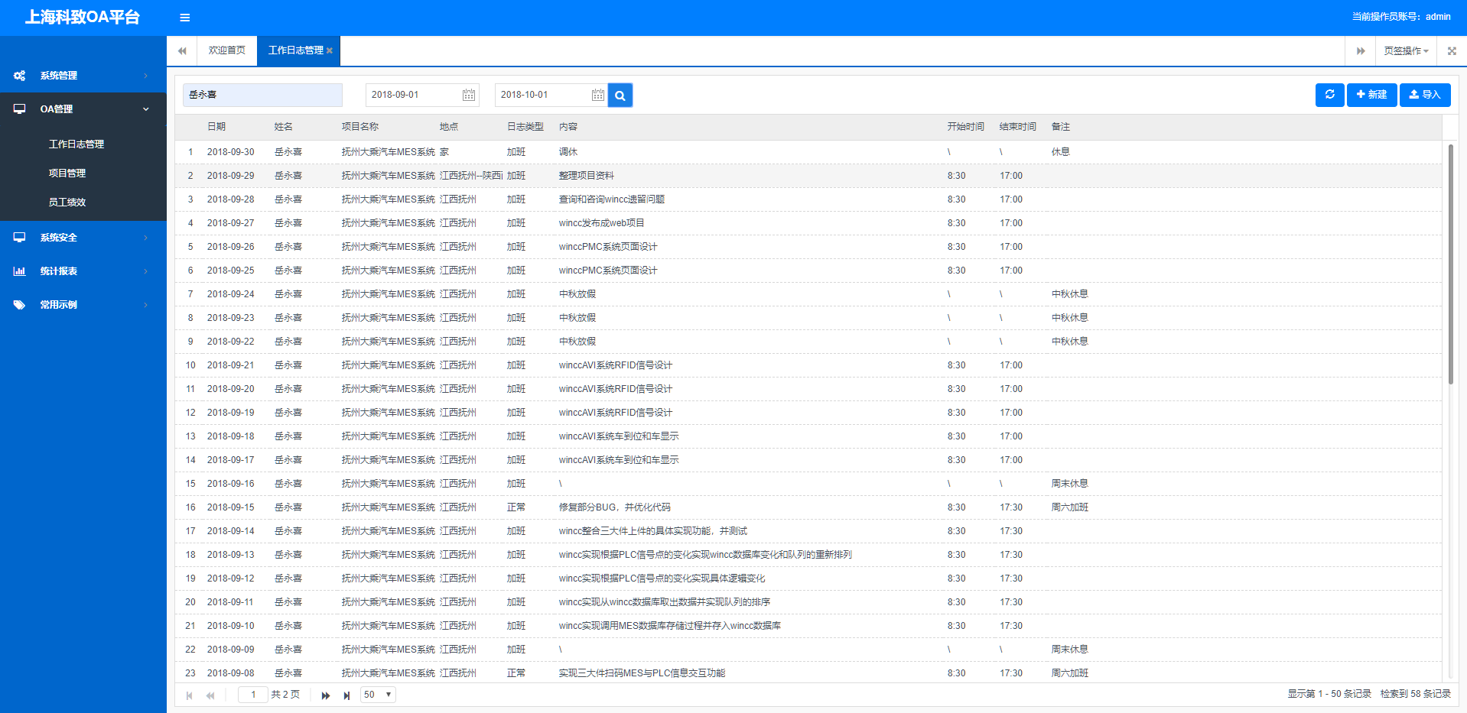

**图5.4工作日志查询**

1. 绩效管理

操作该功能的对象：被赋予绩效管理权限的角色。

1、绩效管理

①绩效是在创建工作日志的时候自动创建，但绩效的内容需要该员工对应的HR填写。

②绩效管理步骤：选中需要管理的记录，点击上方”修改”按钮，即可管理该员工当日的绩效，图示6.1。

③员工无法查看和管理自己的绩效。

2、绩效查看

①如果不输入任何查询信息，默认查询当月所有员工的绩效。

②在员工、开始时间、结束时间等输入框中输入对应的信息，点击搜索按钮便可查询该员工在开始时间和结束时间内的绩效，图示6.2。

3、绩效导出

①管理员可以点击“导出”按钮，导出当月所有员工的绩效。

②当管理员输入用户、开始时间和结束时间后，点击查询，然后再点击“导出”按钮，便可导出要查询员工在开始时间和结束时间内的绩效。导出员工的绩效为excel格式，图示6.3

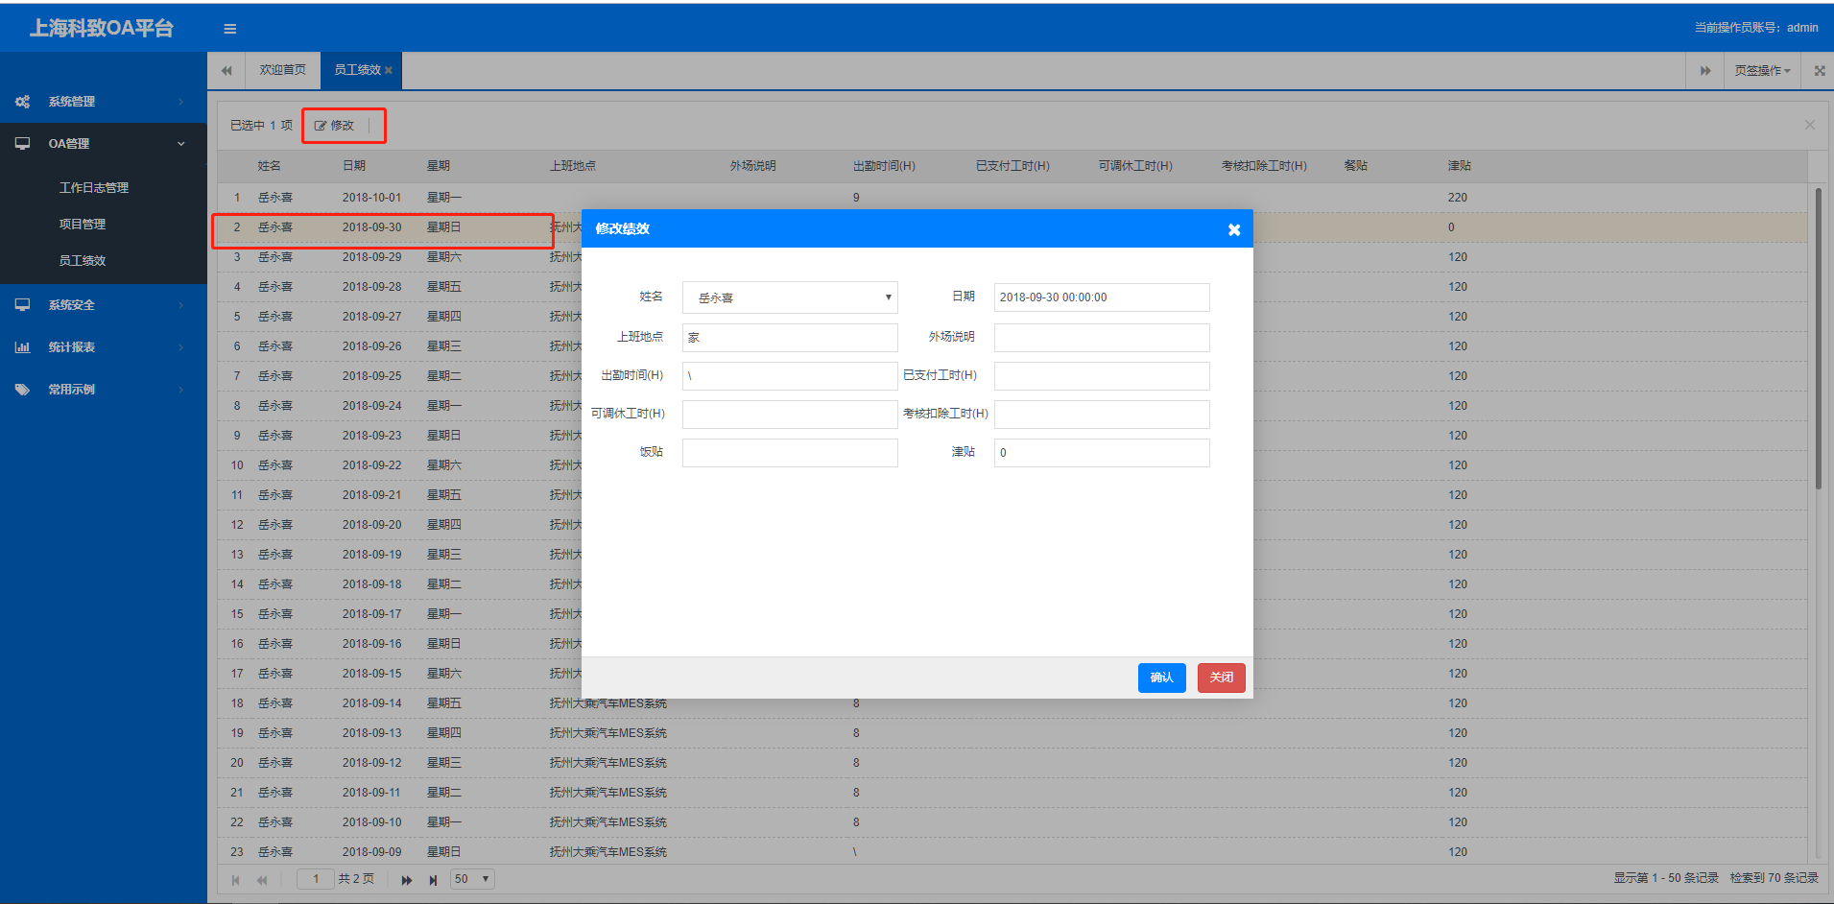

**图6.1绩效管理**

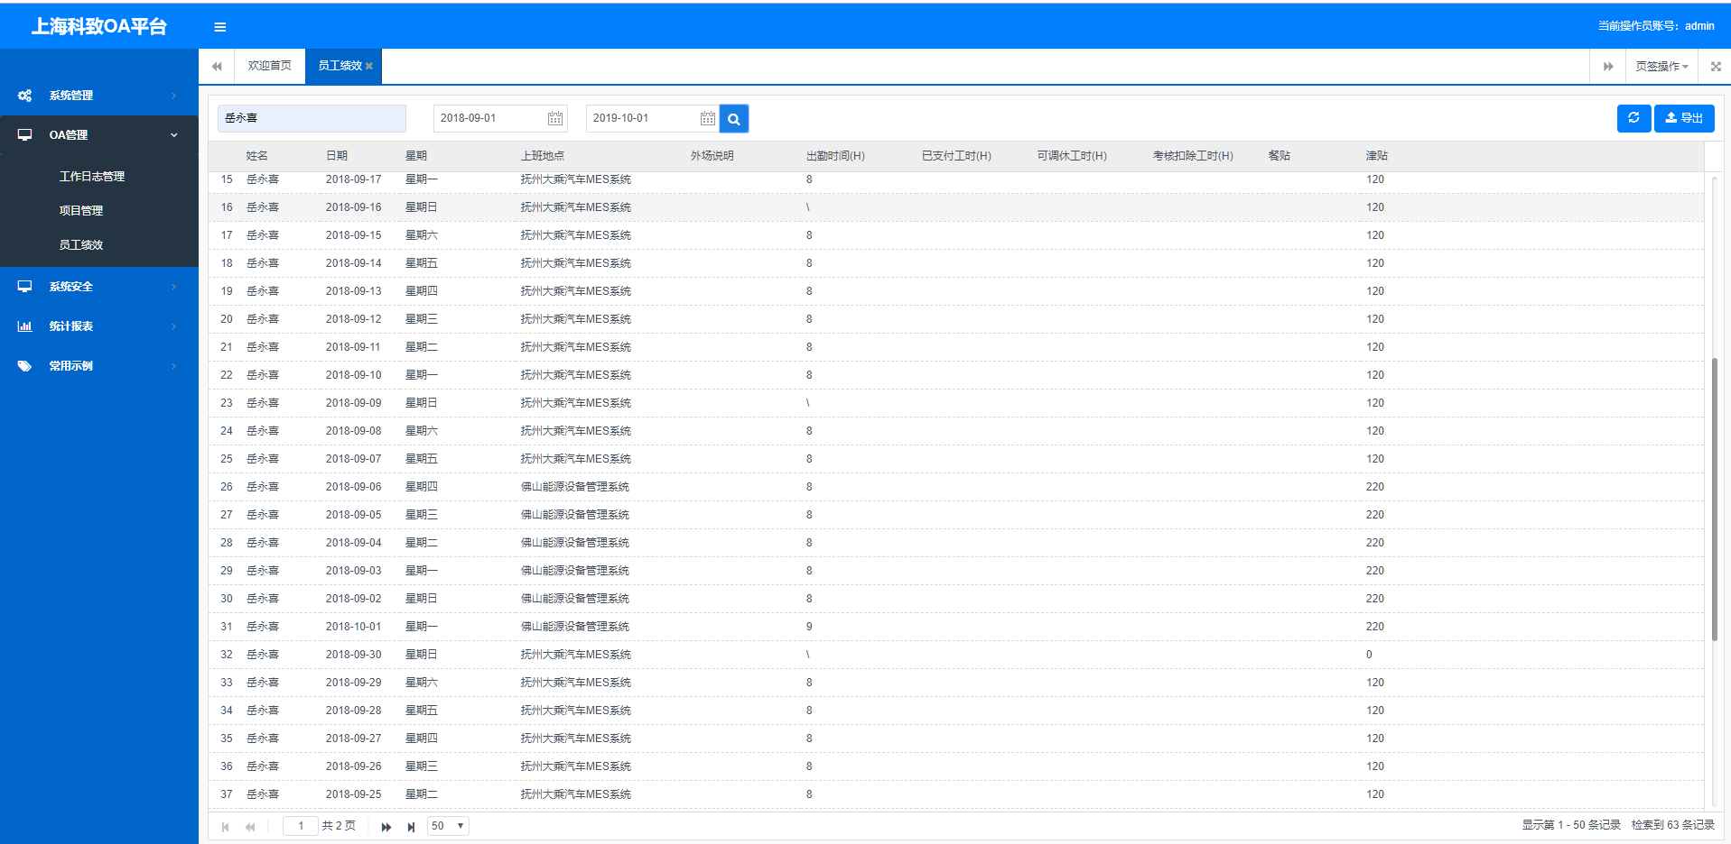

**图6.2绩效查看**

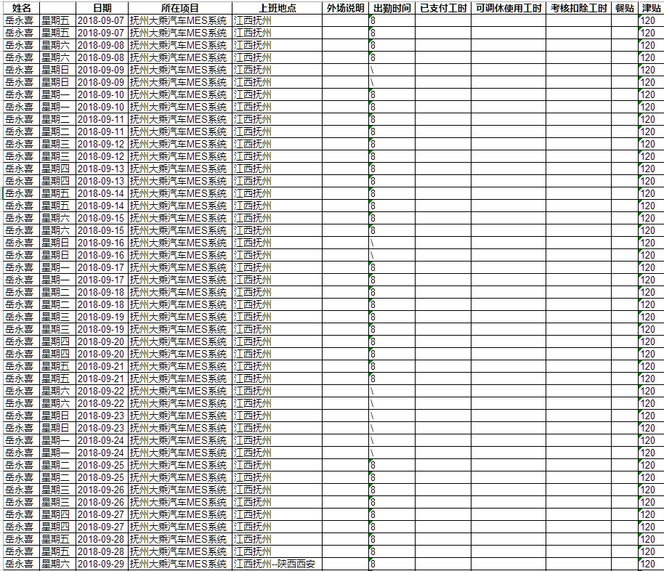

**图6.3绩效下载**

1. 周报管理

操作该功能的对象：被赋予绩效管理权限的角色。

1. 周报查看
   1. 如果输入任何信息，周报默认显示本周的日志内容，按项目分类。

2、周报导出

1. 工作日志要求
   1. 工作日志模板可以在系统中下载。
   2. 工作日志模板中，除了“备注”以外，其他标题对应的内容不能为空。
   3. 如遇周末、调休等特殊日期，“所在项目”，“工作地点”，“项目编号”、“上下班”等无内容可写时，该部分用“\”代替。“工作时长”和“出差津贴”可用“0”代替。
   4. 工作时长对应的标题必须为员工本人的姓名（汉字），不允许出错。
   5. 上下班时间格式必须是“dd:mm-dd:mm”格式，否则导入出错。如：“8:30-17:00”。
2. 工作日志导入错误原因
   1. 姓名不能为空

此错误是因为工作日志文件中“上下班时间”和“出差津贴”之间的标题为空导致的。系统根据此标题获取工作日志的员工姓名，所以不能为空。

* 1. 用户：XXX不存在

此错误是因为系统中不存在此员工，需要管理员先添加用户。

* 1. 工作日期不能为空

此错误是因为工作日志中“施工日期”为空导致的。

* 1. 编号为：XXXX的项目不存在

此错误是因为项目编号对应的项目不存在，也有可能是项目编号错误导致的。

* 1. 工作地点不能为空

此错误是因为工作日志中“工作地点”为空导致的。

* 1. 上下班时间不能为空

此错误是因为工作日志中“上下班时间”为空导致的。

* 1. 上下班格式不正确

此错误是因为工作日志中“上下班时间”格式错误导致的。系统规定上下班时间可以为“8:30-17:00”，“8：30-17：00”，“8:30_17:00”,“8:30~17:00”，除此4种格式外，其他的均为错误格式。

* 1. 工作时长不能为空

此错误是因为工作日志中工作时长为空导致的。工作时长列为员工姓名对应的那一列。

* 1. 津贴不能为空

此错误是因为工作日志中“出差津贴”为空导致的。

* 1. 请导入自己的工作日志

员工只能导入自己的工作日志，不能导入其他员工的工作日志。管理员可以导入其他员工的工作日志。

1. 备注
2. 系统已经测试过了，但是不排除出现BUG，如发现BUG请及时跟我联系。
3. 由于需求不太明确，系统中存在一些不太方便的操作，如有更好的想法请随时跟我联系，做出修改。
4. 如有其它需求添加，请先跟数字事业部吴芸或杨晓两位经理反馈。
5. 如果有其他问题，随时与我联系。

邮箱：[yueyonxgi@face-in.cn](mailto:yueyonxgi@face-in.cn);

电话：15091530124(微信同号)